Filosofía III y IV Medio
Actividad 3-priorización 3

Nombre:
Curso: III medio y IV medio
Fecha: _______________/

Objetivo: Reflexionar sobre la obra artística
Unidad 1: La estética es la reflexión filosófica sobre las artes y la experiencia
Fecha de entrega: 13 de octubre.
Instrucciones: Leer el texto de Michel Onfray. Antimanual de filosofía

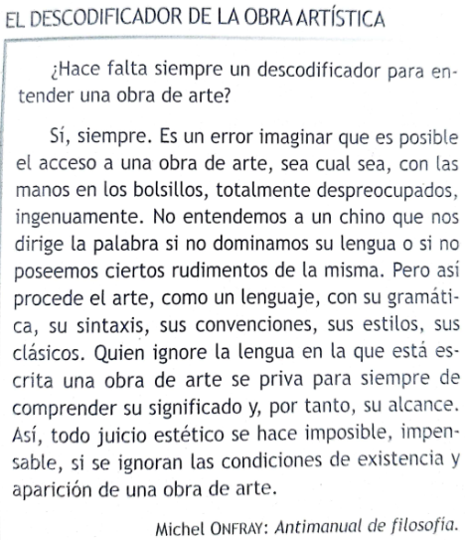

Preguntas
1.- Según este texto, ¿qué es lo que necesitamos para poder disfrutar de una obra de arte?

2.-¿Estás de acuerdo con la opinión del autor? ¿Por qué?

Desarrollo

